OBJEDNÁVKOVÝ LIST 13/17
Dodavatel: | Odběratel:
Název: Cerea a.s. | Název: Střední škola zemědělská a Vyšší odborná škola Chrudim
Sídlo: Dělnická 384, 53125 Pardubice | Sídlo: Poděbradova 842, 537 60 Chrudim
IČ: 46504940 DIČ: CZ46504940 | lČ: 75075920 DIČ: CZ75075920
Datum objednávky: 8. 3. 2017 | Bankovní spojení:
 | Kontaktní osoba: Pravda Miroslav
1) Specifikace zboží či služeb:
Objednáváme u Vás močovinu 46% v množství 7 t v ceně 58800,00 Kč bez DPH,
2) Forma fakturace: převodním příkazem
2) Místo a datum:
V Chrudimi dne 8. 3. 2017
Potvrzuji plnění objednávky
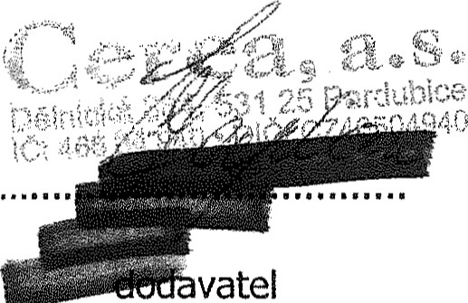
Střední škola zemědělská
a Vyšší odborná škola Chrudim
537 60 Chrudim, Poděbradova 842
odběratel

